# SE2020-G14-正式选题1.0

**项目背景**：

随着支付手段、信息查阅以及购物方式的日趋多样化，人们在琳琅满目的商品世界中对于自己的开支消费未能有着很好的整体把握，根据各大应用商店记账APP的下载安装量来看，人们对于通过记账管理消费的重视程度并不高。究其原因，可能在于记录账单需要花费时间，而如今快节奏的生活使得人们不愿分配碎片时间在记账上，市场上的记账APP，也存在广告多、收费功能等劝退问题。

## 项目简介：

记账（未命名）是一款以记录账单、展示账单为主要功能的清洁APP，追求简洁界面、充实功能、无广告、无收费，操作简单易上手，图表分析易看懂。

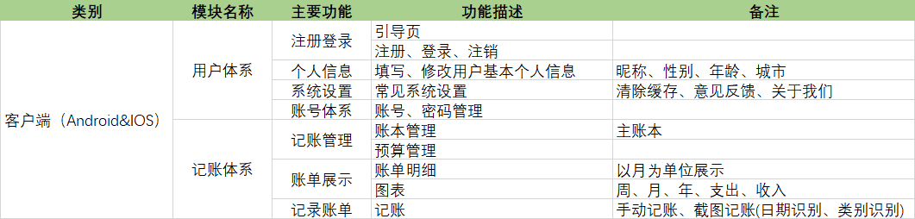

项目模块功能详情

## 项目计划：

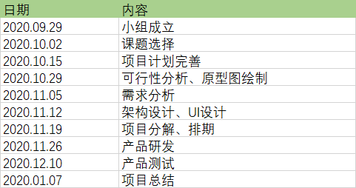

## 人员分工及评价：

徐任：主讲、资料搜集（开发）、PPT制作、表格制作 （90）

牟灵成：资料搜集（开发）、应用调查 （85）

莫丁阳：文档编写、应用调查 （80）

## 参考资料：

[1]张海藩,牟永敏.软件工程导论[M].清华大学出版社:北京,2013:1-31.

[2]郭霖.第一行代码[M].人民邮电出版社:北京,2016:1-75.

[3]鸡飞（知乎）.我有一个APP创意|如何将其实现？

[4]Dreammmer（简书）.记账APP竞品分析

[5] 百度ai图片文字识别接口

[6]应用：随手记、鲨鱼记账、叨叨记账、喵喵记账、可萌记账、极简记账、支付宝